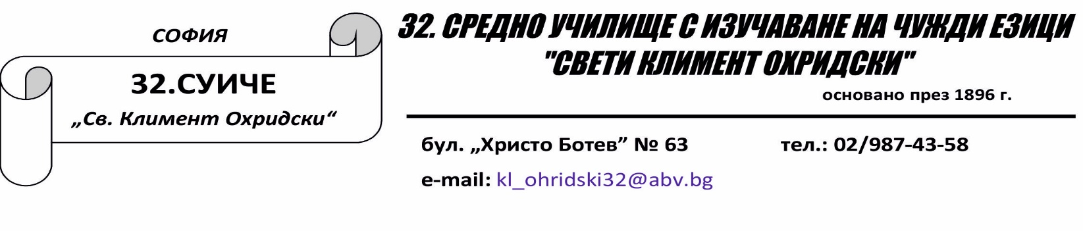
Образец № 1

ЗАЯВЛЕНИЕ-ДЕКЛАРАЦИЯ

От .……………………………….…..…..………...................................................................,

Живущ .……………………………………………….........….…..…..………......................,

Ученик/чка в …………… клас в 32.Средно училище с изучаване на чужди езици „Св. Климент Охридски”, гр. София
Моля да ми бъде предоставено електронно устройство, съобразно Правило 3 за учебната 2020/2021г. за подпомагане на достъпа до ОЕСР и предотвратяване на отпадането през на учебната 2020 / 2021 г.

ДЕКЛАРИРАМ:
I. Успех …………………………………..................................................(цифром и словом),
(от предходния срок / година - излишното се зачертава)
II. Семейно положение:
Баща ……….……………………………………………..…..............……............................,
Живущ …………....................................................................………............................……..,
работи в …..…..…….........................................................................................................……,
2. Майка ……………………………………………………….………....…...........................,
живуща ………………….................................................................................................……, работи в .........................................................................................…………………..…..……,
3. Брат / сестра.......…………………………...............................……..……….....................,
живущ ……………………….................................................................................................., работи в ........................................................................................………………..…...………,
4.Сестра / брат ………………………………………………….….....................................…,
живуща ……….............................………………...................................................................., работи в ..........................................................................................……………….…..………,
III. Материално положение:
Доходите на семейството ми, получени през периода .............…………….…….........., са:
1. Доходи от трудови правоотношения…………….........………………….............….… лв.
2. Доходи от пенсии …………..........................……………………………..…………..... лв.
(без добавките за чужда помощ за лица с трайно намалена работоспособност)
3. Обезщетения и помощи по реда на Кодекса за социално осигуряване без еднократните помощи ............………………......................……………………………… лв.
4. Месечни помощи и добавки по реда на Закона за семейни помощи за деца …………………………………………………….…….…................................................. лв.
5. Месечни помощи по реда на Закона за социално подпомагане…..................…..….. лв.
6. Стипендии ………………………………………………………...............................… лв.
(без получаваните по силата на постановлението)
7. Наеми ……………………………………………………………...............................…. лв.
8. Хонорари ……………………………………………………...............................…....… лв.
9. Други доходи …………….……………………………………...........................…….. лв.
Всичко…………………………. лв.
Месечен доход на член от семейството: ..........................................….........……………. лв.

Известно ми е, че за вписване на неверни данни в тази декларация нося отговорност по чл. 313 от Наказателния кодекс и полученото неправомерно електронно устройство подлежи на връщане.

Прилагам:
1. .....................................................................
2. .....................................................................
3. ..................................................................

Дата: ............................
гр. (с.) ........................
Декларатор: ...........................................
Родител/настойник: ...............................
(име, фамилия, подпис)

Образец № 2

ЗАЯВЛЕНИЕ-ДЕКЛАРАЦИЯ

от................................................................................................................................................,
адрес......................................................................................... ................................................,
ученик/чка в ............клас на 32.Средно училище с изучаване на чужди езици „Св. Климент Охридски”, гр. София
Моля да ми бъде предоставено електронно устройство, съобразно Правило 2 за учебната 2020/ 2021 година за подпомагане на достъпа до ОЕСР и предотвратяване на отпадането през учебната година
Известно ми е, че за вписване на неверни данни в тази декларация нося отговорност по чл. 313 от Наказателния кодекс и полученото неправомерно електронно устройство подлежи на връщане.
Прилагам: 1. ...........................................................................................................................,

Дата: ............. Декларатор: .............................................................
гр.София Родител: ...................................................................

(име, фамилия, подпис)

Образец № 3

ЗАЯВЛЕНИЕ-ДЕКЛАРАЦИЯ

от................................................................................................................................................,
адрес...........................................................................................................................................,
ученик/чка в ............клас на 32.Средно училище с изучаване на чужди езици „Св. Климент Охридски”, гр. София
Моля да ми бъде предоставено електроннно устройство, съобразно Правило 1 за учебната 2020/2021 година за подпомагане на достъпа до ОЕСР и предотвратяване на отпадането през учебната година
Известно ми е, че за вписване на неверни данни в тази декларация нося отговорност по чл. 313 от Наказателния кодекс и получената неправомерно стипендия подлежи на връщане.
Прилагам: 1. Копие от смъртен акт, акт за раждане, съдебно решение и др.
2. Декларация от ..................................................................................................,
( родител / настойник )
3. .............................................................................................................................

Дата: ................ Декларатор: .......................................................
гр.София Родител: ........................................................................
(име, фамилия, подпис)

Образец № 4

ДЕКЛАРАЦИЯ

от...............................................................................................................................................,
адрес..........................................................................................................................................
Долуподписаният / долуподписаната ................................................................................... ................................................................................ роден/а на: ...............................................
Декларирам, синът ми / дъщеря ми .......................................................................................,
ученик/чка в ............клас на 32.Средно училище с изучаване на чужди езици „Св. Климент Охридски”, гр. София не е осиновяван/а и не съм сключил/а следващ брак.
Известно ми е, че за вписване на неверни данни в тази декларация нося отговорност по чл. 313 от Наказателния кодекс и полученото неправомерно електронно устройство подлежи на връщане.

Дата: ............. Декларатор: ...............................
гр.София (подпис)

